**Правила перевозки детей в транспортных средствах**

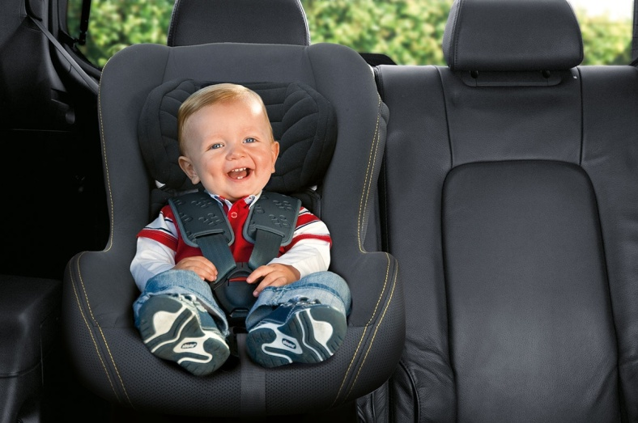

***Пункт 22.9 Правил дорожного движения Российской Федерации гласит: «Перевозка детей в возрасте младше 7 лет в легковом автомобиле и кабине грузового автомобиля, конструкцией которых предусмотрены ремни безопасности либо ремни безопасности и детская удерживающая система ISOFIX, должна осуществляться с использованием детских удерживающих систем (устройств), соответствующих весу и росту ребенка.***

Перевозка детей в возрасте от 7 до 11 лет (включительно) в легковом автомобиле и кабине грузового автомобиля, конструкцией которых предусмотрены ремни безопасности либо ремни безопасности и детская удерживающая система ISOFIX, должна осуществляться с использованием детских удерживающих систем (устройств), соответствующих весу и росту ребенка, или с использованием ремней безопасности, а на переднем сиденье легкового автомобиля - только с использованием детских удерживающих систем (устройств),соответствующих весу и росту ребенка.

Установка в легковом автомобиле и кабине грузового автомобиля детских удерживающих систем (устройств) и размещение в них детей должны осуществляться в соответствии с руководством по эксплуатации указанных систем (устройств).  
Таким образом, на переднем сиденье автомобиля разрешено перевозить детей, не достигших возраста 12 лет, только с использованием детских удерживающих устройств, соответствующих их росту и весу.

Ребенка до 7 лет можно перевозить только с использованием детских удерживающих устройств, соответствующих его росту и весу, как на переднем сиденье, так и на заднем сиденье автомобиля.

Детей от 7 до 12 лет на заднем сиденье автомобиля разрешено перевозить не только с использованием детских удерживающих устройств, но и с использованием трехточечного штатного ремня безопасности. В данном случае, при выборе пассивных мер безопасности водитель обязательно должен учитывать вес и рост ребенка.  
В соответствии с Техническим регламентом Таможенного союза «О безопасности колесных транспортных средств» (ТР ТС 018/2011), требования которого в России обязательны для исполнения, штатный ремень безопасности, должен таким образом использоваться в отношении ребенка, чтобы отсутствовала возможность соскальзывания диагональной ветви ремня с плеча в результате смещения пассажира вперед или его подныривания под ремень безопасности. Главное предназначение ремня безопасности – это функция удержания тела пассажира или водителя в неподвижном состоянии при резком торможении или столкновении. Эта функция должна выполняться и при использовании его в отношении детей.

**В том случае, если комплекция тела ребенка не позволяет штатному ремню безопасности выполнять эту функцию, необходимо использовать детское удерживающее устройство!!!**

В соответствии с Техническим регламентом Таможенного союза «О безопасности колесных транспортных средств», детские удерживающие устройства являются «компонентами транспортных средств» и подлежат обязательной сертификации на территории Российской Федерации. Сертификат должен удостоверять, что детское удерживающее устройство соответствует требованиям Правил Европейской экономической комиссии ООН № 44-04 (в общеевропейском обозначении – стандарт безопасности ЕСЕR44.04).

На сертифицированном детском удерживающем устройстве обязательно будет табличка желтого, либо оранжевого цвета, доступная для обозрения без вскрытия упаковки, подтверждающая его соответствие стандарту безопасности.  
Напомню, что единообразные предписания, касающиеся удерживающих устройств для детей, находящихся в механических транспортных средствах содержатся в Государственном стандарте Российской Федерации ГОСТР 41.44-2005, где детские удерживающие устройства подразделяют на пять весовых групп:

1. **группа** 0+ - для детей массой менее 13 кг;
2. **группа** I - для детей массой 9-18 кг;
3. **группа** II - для детей массой 15-25 кг;
4. **группа** III - для детей массой 22-36 кг.

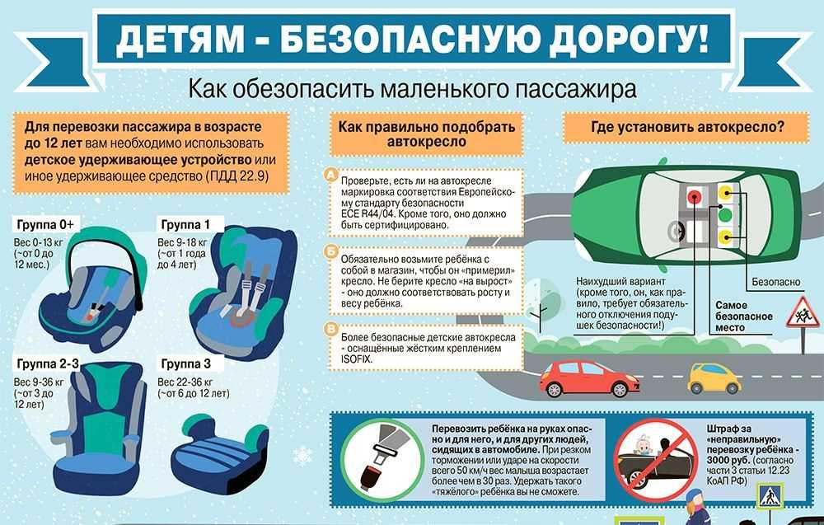

***Татьяна Бердюгина,* *Инспектор по пропаганде ОГИБДД МО МВД России «Ирбитский»***